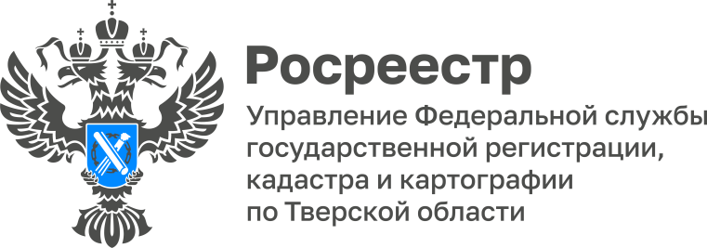 ПРЕСС-РЕЛИЗ

Тверской Росреестр подготовил рейтинг кадастровых инженеров за 1 полугодие 2022 года

Благодаря данному рейтингу граждане заочно могут составить представление о результатах профессиональной деятельности специалистов, осуществляющих кадастровую деятельность в регионе

Управлением Росреестра по Тверской области подготовлен рейтинг кадастровых инженеров за 1 полугодие 2022 года, составленный на основе мониторинга ошибок, допускаемых специалистами при подготовке межевых планов, технических планов и актов обследования. Теперь заказчики кадастровых работ при выборе специалиста могут предварительно ознакомиться с результатами его деятельности и понять, насколько эффективно он работает.

Заместитель руководителя Управления Росреестра по Тверской области Ольга Новосёлова: «Ошибки, допущенные кадастровыми инженерами, приводят к необходимости вынесения государственным регистратором прав решения о приостановлении или отказе в проведении учетно-регистрационных действий. Получается, что услуга не оказана, а значит время и деньги заказчика потрачены впустую. Во избежание подобных ситуаций перед заключением договора на выполнение кадастровых работ мы рекомендуем гражданам ознакомиться с информацией, опубликованной в нашем рейтинге, поскольку он содержит сведения о 295 кадастровых инженерах, осуществляющих свою деятельность в Тверской области. В целях повышения качества предоставления услуг Росреестра рейтинг будет актуализироваться ежеквартально».

Об эффективности и результативности специалистов можно судить, к примеру, по количеству решений органа регистрации прав об осуществлении государственного кадастрового учета и (или) государственной регистрации прав, принятых на основании подготовленных кадастровым инженером документов, количеству решений о приостановлении и отказе в осуществлении кадастрового учета и (или) регистрации прав, а также по количеству уведомлений о возврате документов без рассмотрения.

Кроме того, из рейтинга можно узнать, в какой саморегулируемой организации кадастровых инженеров состоит тот или иной специалист, номер его квалификационного аттестата и в каком субъекте Российской Федерации он работает.

Рейтинг кадастровых инженеров, осуществляющих свою деятельность в Тверской области, опубликован на сайте Росреестра, а также на официальной странице регионального Управления в социальной сети «ВКонтакте».

О Росреестре
Федеральная служба государственной регистрации, кадастра и картографии (Росреестр) является федеральным органом исполнительной власти, осуществляющим функции по государственной регистрации прав на недвижимое имущество и сделок с ним, по оказанию государственных услуг в сфере ведения государственного кадастра недвижимости, проведению государственного кадастрового учета недвижимого имущества, землеустройства, государственного мониторинга земель, навигационного обеспечения транспортного комплекса, а также функции по государственной кадастровой оценке, федеральному государственному контролю (надзору) в области геодезии и картографии, федеральному государственному земельному контролю (надзору), федеральному государственному контролю (надзору) за деятельностью саморегулируемых организаций арбитражных управляющих, федеральному государственному надзору за деятельностью саморегулируемых организаций оценщиков, федеральному государственному надзору за деятельностью саморегулируемых организаций кадастровых инженеров, национального объединения саморегулируемых организаций кадастровых инженеров, федеральному государственному надзору за деятельностью саморегулируемых организаций операторов электронных площадок. Подведомственными учреждениями Росреестра являются ФГБУ «ФКП Росреестра» и ФГБУ «Центр геодезии, картографии и ИПД».

Контакты для СМИ
Макарова Елена Сергеевна,
помощник руководителя
Управления Росреестра по Тверской области

+7 909 268 33 77, (4822) 78 77 91 (доб. 1010)

69_press_rosreestr@mail.ru
https://rosreestr.gov.ru/site/
https://vk.com/rosreestr69
https://t.me/rosreestr69

170100, Тверь, Свободный пер., д. 2

